Dexxo Compact 800 N

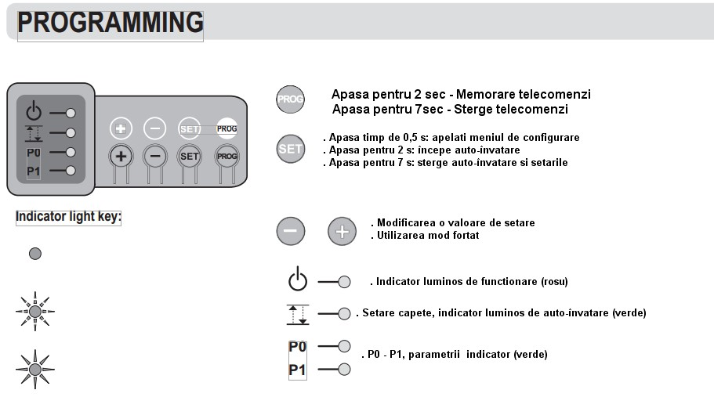

Resetare:
Capete: Apasati tasta “SETT” până când clipeşte lampa (7 s).
Telecomenzi: Apăsaţi tasta “PROG” până când clipeşte lampa (7 s).

Autoînvătare
Tasta “SETT” 2 sec (clipeste ledul cele doua sageti)
Apasa si tineti tasta “ - “ apasata = ştiftul transmisiei se cupleaza pe cărucior şi duce uşa în poziţie închisă.
Apăsaţi tasta “SETT” 0.5 sec = se lanseaza ciclul de autoînvăţare. Uşa efectuează un ciclu de Deschidere/Închidere complet.
- Dacă autoînvăţarea este corectă, indicatorul luminos B se stinge. Dacă nu, indicatorul luminos B clipeşte în continuare (2 clipiri).
- În timpul autoînvăţării: Dacă uşa este în mişcare, apăsarea oricărei taste opreşte mişcarea şi întrerupe autoînvăţarea.
- Detectarea unui obstacol în timpul închiderii provoacă redeschiderea uşii iar în timpul deschiderii provoacă oprirea uşii.

Programare telecomenzi: = apăsaţi tasta “PROG” până când clipeşte lampa (2 s) dupa care se apasa butonul pe telecomanda.
(Pana la 32 telecomenzi.)

Putere motor: Apăsaţi tasta “SETT” 0.5 sec (clipeste ledul la P0)
cu “ + “ sau “ – “ modificati (* putere mica), (** medie), (*** mare)
Apăsaţi tasta “SETT” scurt de 2 ori.

Incetinire capat cursa: Apăsaţi tasta “SETT” 0.5 sec si inca o data scurt (clipeste ledul la P0)
cu “ + “ sau “ – “ modificati (* mica), (** medie), (*** mare)
Apăsaţi tasta “SETT” scurt o data.

